Surat Lolos Kaji Etik Penelitian

Dokumentasi Uji Validitas dan Reliabilitas Kuesioner
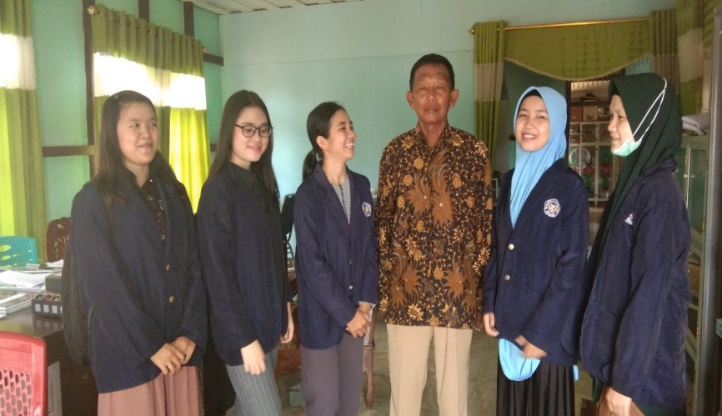
Perizinan pengambilan data kepada Kepala Desa Durian Kecamatan Sungai Ambawang

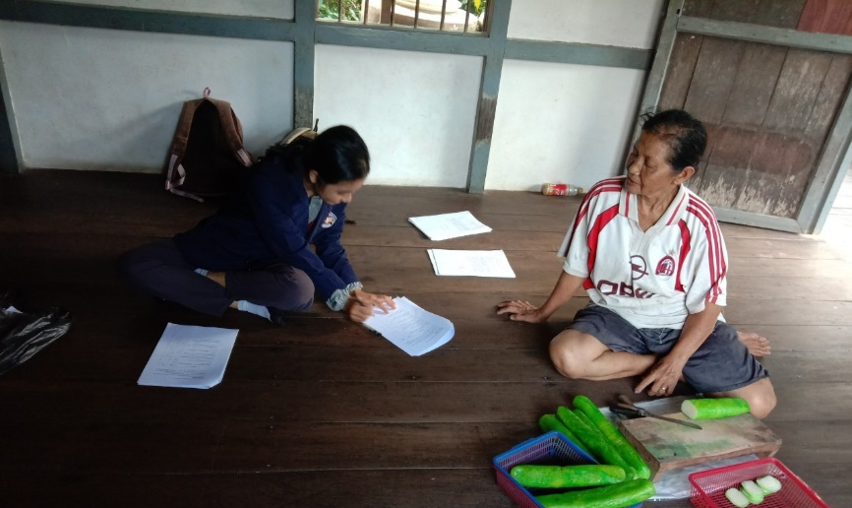

Pengambilan data responden uji validitas dan reliabilitas

Dokumentasi Penelitian di Kecamatan Badau

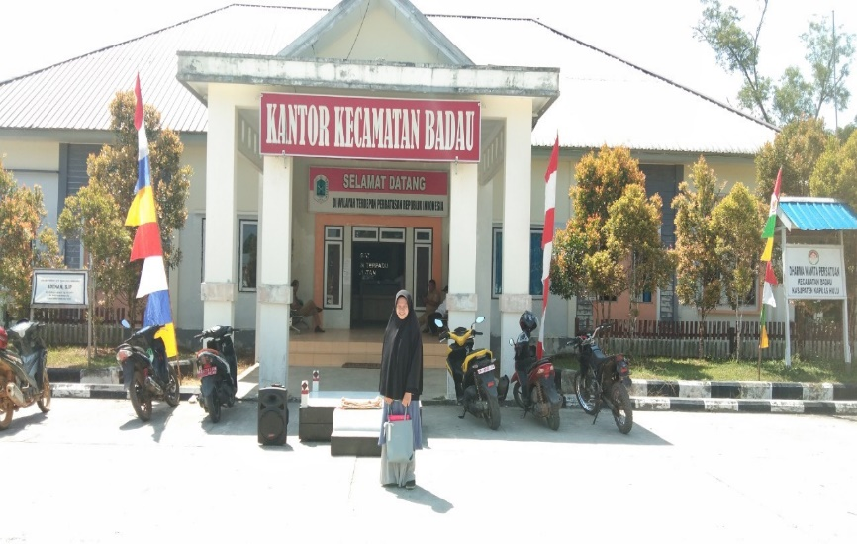
Permintaan Izin Penelitian Kepada Pemerintah Setempat

Perizinan penelitian di Kantor Kecamatan Badau

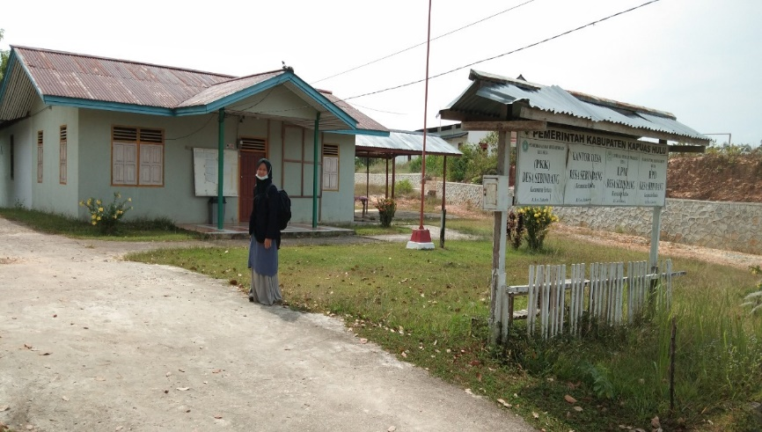

Perizinan penelitian di Kantor Desa Sebindang
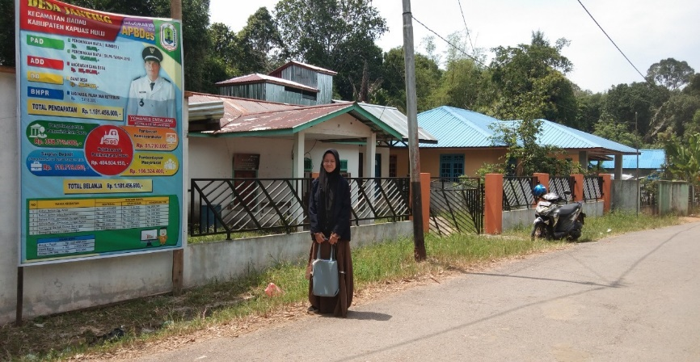

Perizinan penelitian di Kantor Desa Janting

Perizinan penelitian di Kantor Desa Badau

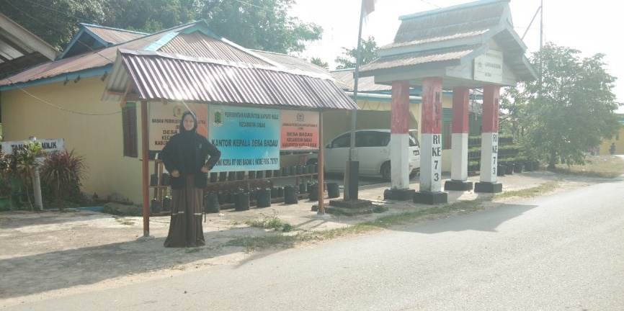
Pengambilan Data Responden
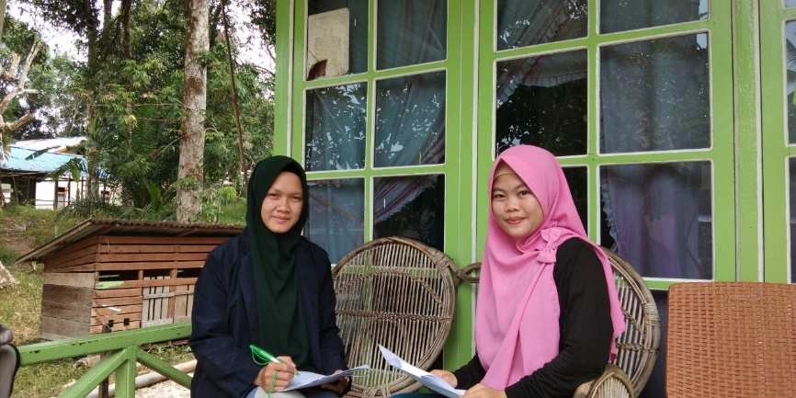

Pengambilan data di Desa Badau

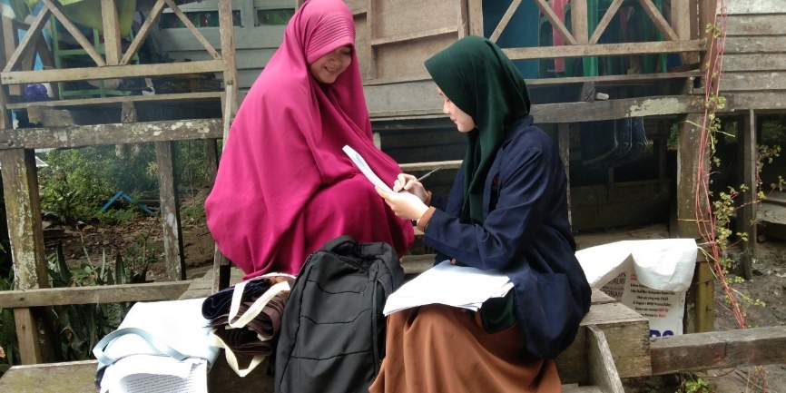

Pengambilan data di Desa Badau

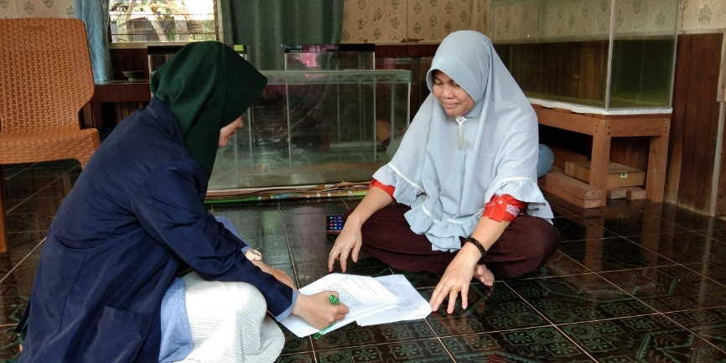

Pengambilan data di Desa Sebindang

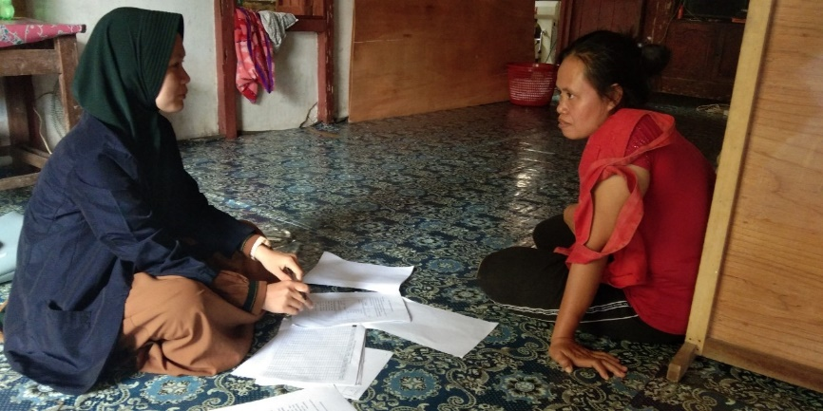

Pengambilan data di Desa Janting

